Инструкция по монтажу и эксплуатации

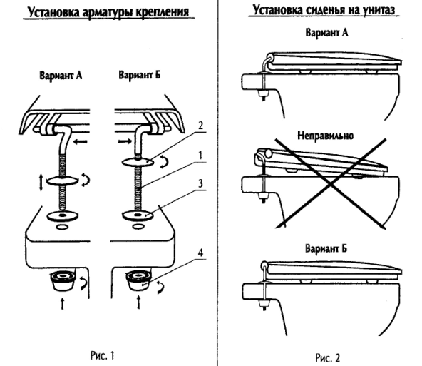

Установку сиденья с крышкой на унитаз производите в следующей последовательности:
- На шпильки (1) наверните до упора металлические гайки (2), наденьте резиновые прокладки (3).
- Установите шпильки (1) изогнутой частью в проушины сиденья, а резьбовой - в отверстия унитаза в соответствии с рис. 1,2в зависимости от варианта их исполнения.
- Отрегулируйте прилегание четырех опор сиденья к унитазу путем перемещения гаек (2) вверх –вниз.
Внимание! Сиденье в горизонтальном положении должно опираться только на опоры, а не на две опоры и две проушины (рис 2). Проушины служат исключительно для фиксации сиденья с крышкой относительно унитаза.
Несоблюдение этого условия при эксплуатации сиденья может повлечь образование трещин в области проушин.
- Пластмассовой гайкой (4) затяните резьбовое соединение.
ЭКСПЛУАТАЦИЯ СИДЕНЬЯ С КРЫШКОЙ
- Следуйте следующим правилам эксплуатации:
- Не наступайте на сиденье или крышку!
- Не роняйте на сиденье или крышку тяжелые предметы!
- Не допускайте резких ударов крышки о сиденье или сиденья об унитаз!
- При дезинфекции унитаза сиденье с крышкой держите в открытом положении до смыва раствора!
- Один раз в год проверяйте правильность установки сиденья с крышкой.
- При уборке сиденья с крышкой не используйте абразивные или агрессивные моющие средства, поскольку они могут повредить убираемые поверхности!
- Сиденье с крышкой мойте теплой мыльной водой и протирайте сухой мягкой тканью.

